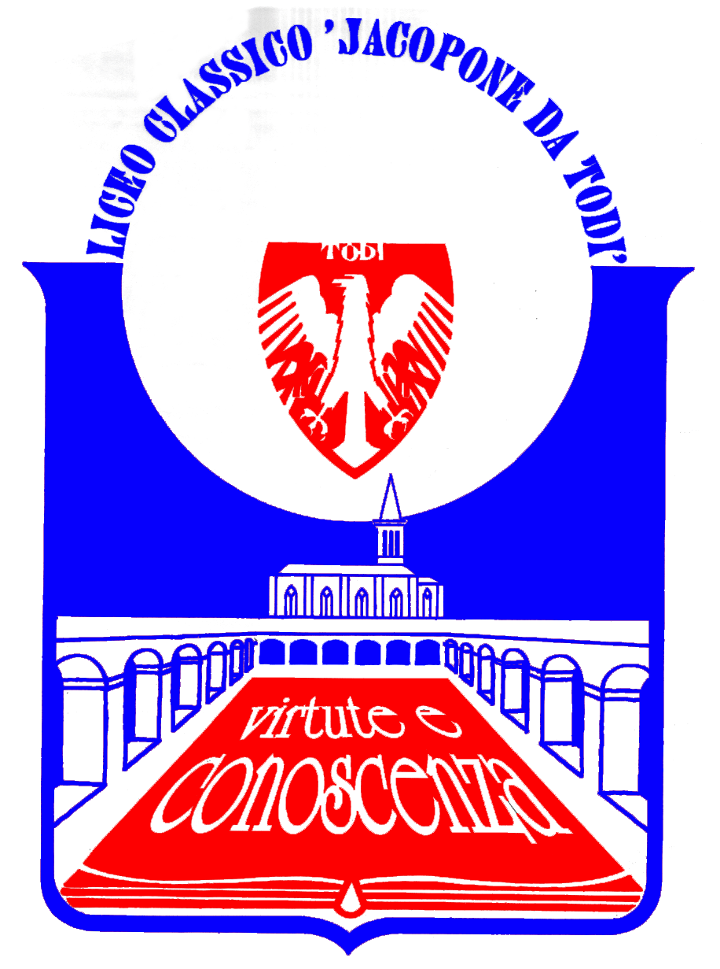
LICEO CLASSICO STATALE “JACOPONE DA TODI”
CON ANNESSO LICEO SCIENTIFICO
CORSI CLASSICO - LINGUISTICO - SCIENTIFICO -SCIENZE UMANE

SEDE LEGALE: LARGO MARTINO I, 1

06059 TODI (PG)

Tel.: 075 8942386 ♦ E-mail: pgpc04000q@istruzione.it

COMUNICATO STAMPA
IL LICEO “JACOPONE DA TODI” SELEZIONATO PER LA PARTECIPAZIONE ALLA CERIMONIA NAZIONALE DI INAUGURAZIONE DELL’ANNO SCOLASTICO 2016-2017
19 SETTEMBRE 2016

Il Liceo “Jacopone da Todi” è una delle 5 Scuole umbre selezionate per la partecipazione alla Cerimonia nazionale di inaugurazione dell’anno scolastico 2016-2017, che si terrà lunedì 19 settembre 2016, alle ore 11.00, presso il Campus scolastico di Sondrio, alla presenza del Presidente della Repubblica Sergio Mattarella, del Ministro dell’Istruzione, dell’Università e della Ricerca Stefania Giannini, delle massime autorità dello Stato, con la partecipazione di esponenti del mondo della cultura, dello sport, dello spettacolo, e delle delegazioni di docenti e studenti provenienti da tutto il territorio nazionale. La delegazione del nostro Liceo sarà composta dal Dirigente Scolastico Prof. Sergio Guarente, dalla Prof.ssa Donatella Calamita, docente di Lingua e Civiltà inglese, e dalle studentesse Elena Calistroni, Daniela Chiper, Federica Mechella.
L’evento, che sarà trasmesso in diretta su RAI 1 con il programma “Tutti a Scuola”, ospiterà le migliori esperienze educative e formative realizzate dalle Scuole italiane e darà spazio alle capacità creative degli studenti su musica, teatro, danza, cinema, arte e moda.
Il nostro Liceo è stato selezionato in relazione al Progetto per la rappresentazione teatrale in lingua inglese, tenutasi il 14 maggio 2016 per la “Notte Bianca del Liceo”, di “Hamlet” di William Shakespeare, brillantemente curato dalla Prof.ssa Donatella Calamita, con la partecipazione dei bravissimi studenti delle classi 4A e 5A del Liceo linguistico.
La Dirigenza esprime la propria soddisfazione per questo prestigioso riconoscimento, che conferma l’elevata qualità formativa del Liceo “Jacopone da Todi” e la sua peculiare attenzione alla creatività e al talento degli studenti.

Todi, 13 settembre 2016

IL DIRIGENTE SCOLASTICO
(Prof. Sergio Guarente)

